Livrable commandes linux

pwd

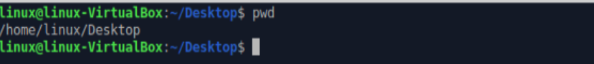

**Définition** : afficher le répertoire

cd ..



**Définition** : remonter d'un répertoire

cd



**Définition** : change le répertoire

ls

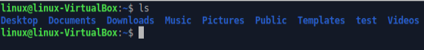

**Définition** : lister les éléments du répertoire

touch



**Définition** : créer file

nano

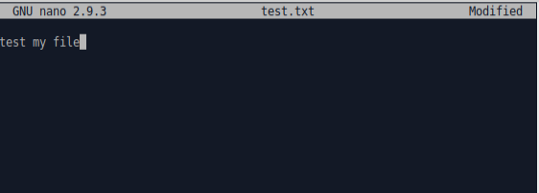

**Définition** : éditeur text

ctrl+o : enregistre la modification

ctrl+x : exit par editeur de text

mkdir

C:\Users\Administrateur\AppData\Local\Microsoft\Windows\INetCache\Content.Word\mkdir.png

**Définition** : créer un répertoire

rm

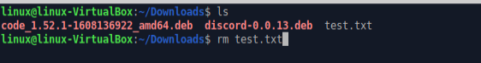

**Définition** : effacer le fichier

man

C:\Users\Administrateur\AppData\Local\Microsoft\Windows\INetCache\Content.Word\man_ls.png

**Définition** :La commande man sous Linux est utilisée pour afficher le manuel d'utilisation de toute commande que nous pouvons exécuter sur le terminal

rmdir

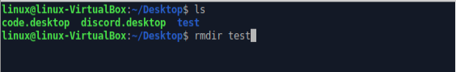

**Définition** :   supprime un repertoire

Ls -a

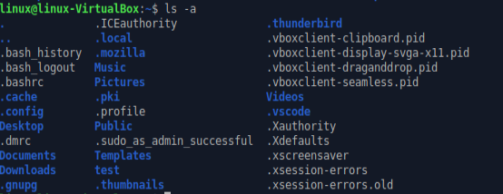

**Définition** : liste tous les fichiers du répertoire

Ls -l

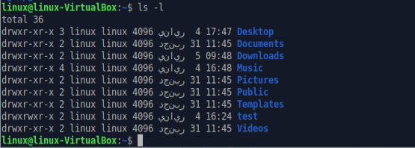

**Définition** : lister les attributs des fichiers

Cd /

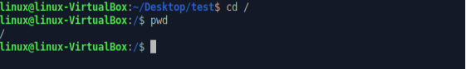

**Définition** : retourne à la racine

cp

C:\Users\Administrateur\AppData\Local\Microsoft\Windows\INetCache\Content.Word\cp.png

**Définition** : copier un fichier

mv

C:\Users\Administrateur\AppData\Local\Microsoft\Windows\INetCache\Content.Word\mv.png

**Définition** : déplacer un fichier

cat

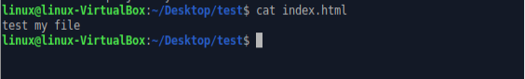

**Définition** : voir un fichier

cd ~



**Définition** : retourner au répertoire précédant